测试截图编号：步骤2.14.1-01

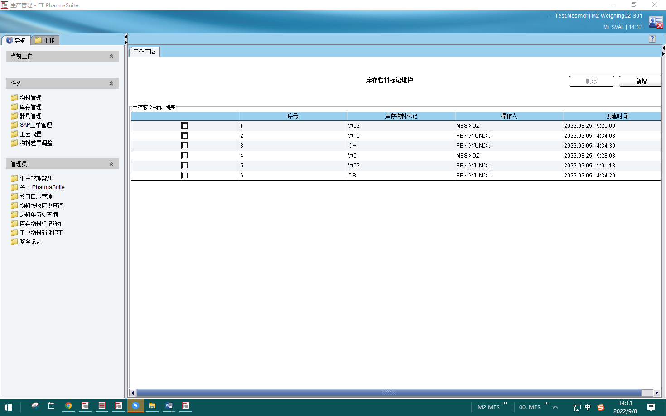

测试截图编号：步骤2.14.2-01

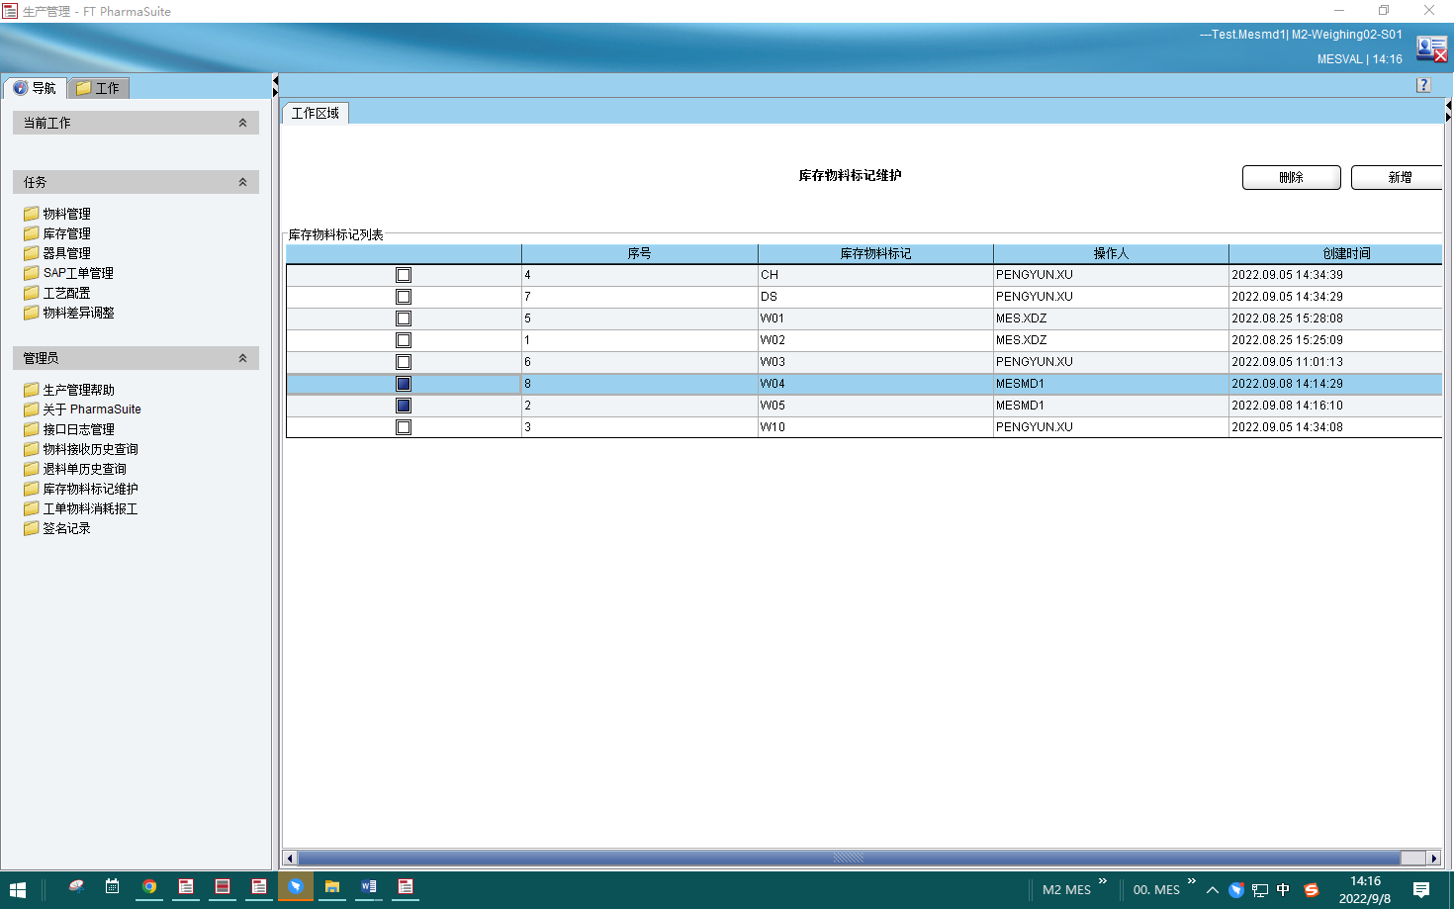

测试截图编号：步骤2.14.3-01

